**1.** 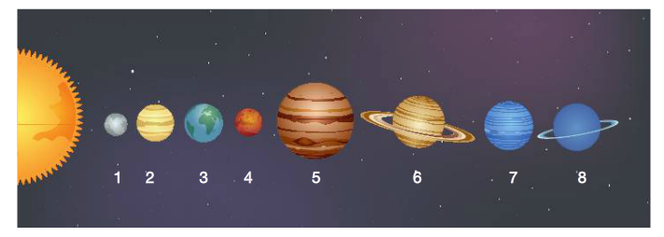

1. Karasal gezegenlerin numaralarını yazalım
2. Gazsal gezegenlerin numaralarını yazalım
3. Kızıl gezen ve çoban yıldızı olarak bilinen gezegenlerin numaralarını yazalım
4. Astereoit kuşağı hangi iki gezegen arasında bulunur numaralarını yazınız.

**2.**

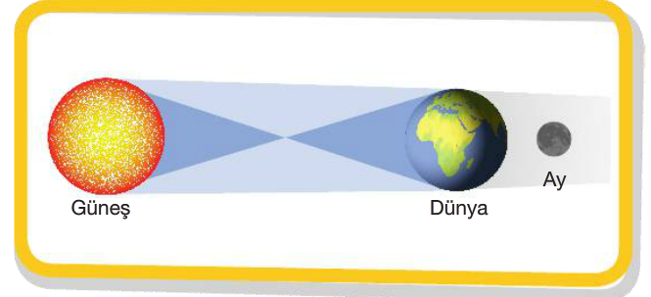

1. Yukarıdaki tutulmanın ismini yazarak ayın hangi evrede olduğunu yazınız.
2. Tutulma yaşandığında ay hangi evrededir.
3. Bu tutulmada hangi gökcisminin gölgesi diğer gök cisminin üzerine düşer.
4. Bu tutulma ne zaman ve nerelerde gözlemlenebilir.

**3.** Aşağıda bulunan güneş, dünya ve ay modelini güneş tutulması olacak şeklinde sıralayınız.

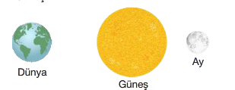……………….... …………………… ……………………

**4. **

**a)** Kemik çeşitlerini yazarak her birine ikişer tane örnek veriniz.

**b)** Eklem çeşitlerini yazarak ikişer tane örnek veriniz.

**c)** Kas çeşitlerini yazarak nerelerde bulunduğunu yazınız.

1. Kıkırdak nerelerde bulunur ve görevi nedir açıklayınız.
2. Kemik zarını görevi nedir açıklayınız.

**5.**

**a)** Sindirim yapı ve organlarını yapı üzerinde göstererek emilimin yerçekleştiği yeri yazınız.

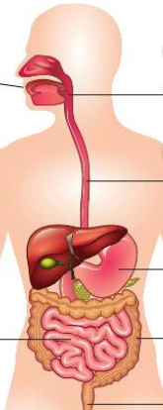

**b)** Sindirimin tanımını yazarak sindirimin gerçekleştiği organları yazınız

c) Karbonhidrat, yağ ve proteinlerin sindiriminin başladığı ve bittiği organları sırası ile yazınız.

d)Sindirime yardımcı organların isimlerini yazınız.

6)

a) Kalbin odacılarını yazınız.

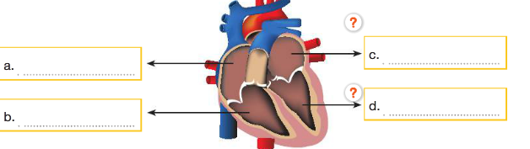

b)

Küçük kan dolaşımı hangi iki odacık ve damarlar ile yapılır yazınız.

BAŞARILAR…….